

Universidade Federal do Ceará
Faculdade de Educação
Grupo Tecendo Redes Cognitivas de Aprendizagem

EDITAL DE SELEÇÃO Nº 1/ 2019
VAGAS PARA PARTICIPAR DO GRUPO DE ESTUDOS G-TERCOA

1 APRESENTAÇÃO

O Grupo de Estudos Tecendo Redes Cognitivas de Aprendizagem (G-TERCOA), fundado no ano de 2014, na Universidade Federal do Ceará (UFC), pela professora Dra. Maria José Costa dos Santos, e registrado no CNPq desde o ano de 2015, visa discutir e aprofundar o conhecimento sobre as questões relacionadas as áreas da Educação: Formação de Professores, Currículo, Avaliação, Políticas Públicas, na área da Matemática, com foco no tripé da universidade: pesquisa, ensino e extensão. O grupo G-Tercoa reúne Pesquisadores, Doutorandos, Mestrandos e Professores da Rede Básica e da Educação Superior. O mesmo vem ao longo dos seus 5 anos fomentado, em conjunto com seus membros, o pensamento crítico e cientifico, e assim, tem conseguido realizar diversos eventos, seminários, oficinas que foram de grande importância para a formação inicial e continuada dos alunos da Pedagogia, da Matemática e de áreas afins. Assim, com a finalidade de ampliar e compartilhar as informações, pensamentos, concepções sobre as metodologias e teorias estudadas no âmbito dos processos de ensino e aprendizagem, vem por meio deste edital abrir inscrições para o semestre 2019.2. Segue abaixo as informações para inscrição.

2 INSCRIÇÕES
Os interessados deverão preencher formulário Google até o dia 19 de agosto de 2019. Link: https://docs.google.com/forms/d/e/1FAIpQLSf6gS_tbKP_hZtBpByv4FcyJ9U9P4u2dUeKAc5WMCv6GGS9Mg/viewform?vc=0&c=0&w=1
2.1 HORÁRIO DO GRUPO
O grupo reúne-se todas as segundas-feiras, no horário das 17h às 19h, na sala de Pesquisa 1, do Núcleo de pesquisas regionais (NUPER), no Campus Benfica UFC, na Faculdade de Educação (FACED).

3 COMPROMISSOS PREVISTOS
3.1. Acompanhar o ritmo semanal de leituras do grupo;
3.2 Produzir ao final de cada semestre 01 (um) artigo científico que pode ser em grupo de até 3 pessoas, com temas discutidos no âmbito do grupo, sob a orientação da coordenadora e líder do grupo;
3.3 Apresentar ou participar de no mínimo 01 (uma) publicação em eventos científicos sobre os trabalhos desenvolvidos fazendo referência ao grupo;
3.4 Participar das atividades extraordinárias do grupo: palestras, seminários, oficinas, minicursos, aulas públicas, mesa-redonda;
3.5 Colaborar com orientação dos graduandos, bolsistas ou não bolsistas; e, entre outros,
3.6 Auxiliar o grupo de estudos dos graduandos, e apresentar relatórios parciais e relatório final das atividades semestrais;
3.7 Após três faltas consecutivas, sem justificativa, o membro será desligado do grupo.

4 CERTIFICAÇÃO
Os participantes receberão certificados mediante: a) presença em 75% das atividades ordinárias do grupo; e, participação mínima de pelo menos um evento citado no ponto 3.4 acima. O certificado será de acordo com a carga horária de participação nas atividades.

5 CONSIDERAÇÕES FINAIS
5.1 Não serão admitidos participantes ouvintes, bem como a inscrição após o primeiro encontro. O primeiro encontro está previsto para dia 19 de agosto de 2019.
5.2 A participação é voluntária, ficando a Universidade e os coordenadores isentos de garantias de bolsa ou auxilio durante todo o período de estudo.
5.3 Dúvidas e demais questões pertinentes não contempladas neste edital serão resolvidas pela coordenação do Grupo de Estudos Tecendo Redes Cognitivas de Aprendizagem.

6 CONTATOS
Site: http://www.gtercoa.ufc
E-mail: gtercoa@ufc.br
Contato: Arnaldo Lopes, celular: (85) 987063417
Fortaleza, 20 de julho de 2019.
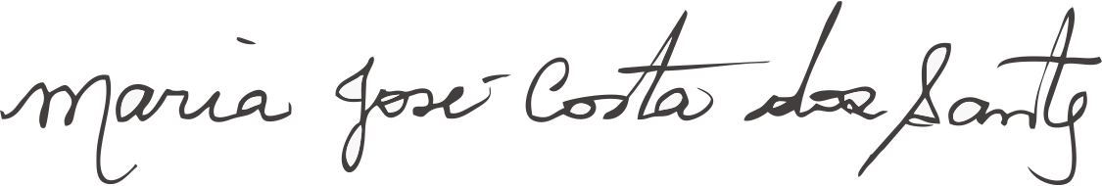
_________________________________________
Líder do GTercoa

